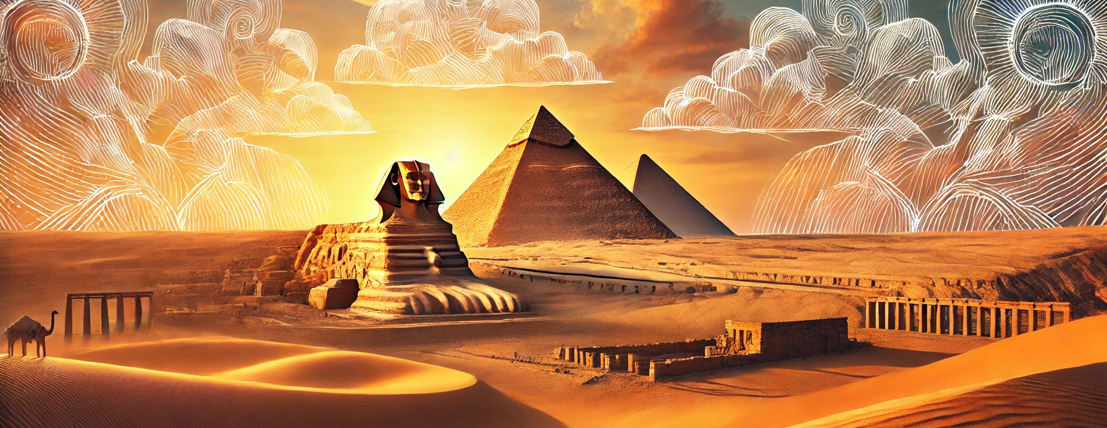
Egipto esencial.
 | Información |  | 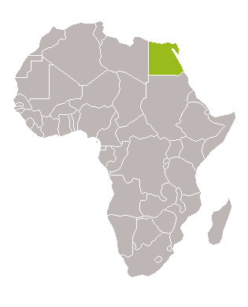
 | Viaje a la cuna de los faraones donde el legado del antiguo Egipto nos atrapará con sus más de 7.000 años de historia. Disfrutaremos del Legado de esta historia en lugares mágicos.
 |  | 8 días / 7 noches
 |  | A consultar
 |  | Guía de habla castellana
 |  | Grupo Mín. 02 personas
 | Precio
 | Desde 1.950€
(1.650€ + 300€ taxes)*
El precio y las tasas han sido calculados en fecha 12/2025 en base a la tarifa aérea clase turista con la compañía aérea Egypt Airlines, tipo de cambio, impuestos y tasas vigentes en esta fecha

Datos básicos

Tipo de viaje |  |  | Transportes utilizados |  |  |  |  |  | Atractivos principales
 |  |  |  |  |    |  |  |  |  |  |   

Días | Itinerario | Comidas | Alojamiento
Día 1 | BARCELONA – EL CAIRO - LUXOR | C | Crucero
Día 2 | LUXOR - ESNA - EDFU | D/A/C | Crucero
Día 3 | EDFU - KOM OMBO - ASWAN | D/A/C | Crucero
Día 4 | ASWAN (ABU SIMBEL Y TEMPLO PHILAE) | D/A/C | Crucero
Día 5 | ASWAN – EL CAIRO | D/A/C | Hotel
Día 6 | NECRÓPOLIS DE GIZA | D/A/C | Hotel
Día 7 | DÍA COMPLETO EN EL CAIRO | D/A/C | Hotel
Día 8 | EL CAIRO-BARCELONA | D | -
*Comida: D= Desayuno; A=Almuerzo; C=Cena.

Itinerario
Día 1 - Barcelona – El Cairo (C)
Te encontrarás en el Aeropuerto de Barcelona – El Prat tres horas antes de la salida, en los mostradores de facturación de Egyptair, situados en la Terminal 1. Allí harás la facturación y el embarque para comenzar el viaje rumbo a Luxor, con escala en El Cairo. Durante el vuelo te servirán la cena a bordo, perfecta para empezar el viaje con calma. A tu llegada, te estará esperando nuestro representante para ayudarte con los trámites del visado y acompañarte en el traslado hasta la motonave, donde pasarás la primera noche.

Día 2– Luxor – Esna - Edfu (D/A/C)
Por la mañana te adentrarás en la Necrópolis de Tebas, ese lugar donde el silencio tiene peso y las montañas guardan historias de hace miles de años. Allí caminarás por el Valle de los Reyes, el hogar eterno de los faraones más importantes de las dinastías XVIII y XIX. Después seguirás hasta el templo de Hatshepsut, que aparece como una terraza gigantesca recortada en la roca, y más adelante te recibirán los Colosos de Memnon: dos figuras de casi veinte metros que llevan siglos vigilando la entrada del complejo funerario de Amenofis III. A sus pies, si te fijas, verás también a la esposa y a la madre del faraón, como si aún hoy lo acompañaran.
Más tarde entrarás en el Templo de Luxor, descubierto en 1881 y dedicado al dios del sol Amón Ra. Desde allí seguirás hacia Karnak, un conjunto monumental enorme donde columnas, obeliscos y estatuas conviven como si fueran un bosque de piedra. Antiguamente ambos templos estaban unidos por una avenida de esfinges con cabeza de carnero que marcaba el camino sagrado.
Al terminar, regresarás a la motonave para el almuerzo. Después continuará la navegación rumbo a Edfu, cruzando la esclusa de Esna, mientras el Nilo te va mostrando cómo cambia el paisaje a cada tramo.

Día 3- Edfu- Kom Ombo - Aswan (D/A/C)
Por la mañana te acercarás en calesa o en bus hasta el Templo del dios Horus, uno de esos lugares que impresionan nada más cruzar la entrada. Está fechado en el año 237 a. C. y es, sin duda, uno de los templos mejor conservados de Egipto. Sus muros, sus relieves y la forma en que la luz entra en el patio principal hacen que te resulte fácil imaginar cómo era la vida aquí hace más de dos mil años.
Después continuarás la navegación hasta Kom Ombo, donde te espera el único templo dedicado a dos divinidades a la vez: Horoeris, el dios con cabeza de halcón, y Sobek, el dios cocodrilo. Este complejo, construido en época grecorromana, tiene una simetría muy singular; es como si estuvieras entrando en dos templos gemelos unidos por el mismo eje. En el interior visitarás también el pequeño museo dedicado a la momificación de cocodrilos, un animal que los antiguos egipcios veneraban y consideraban sagrado. Es un lugar que sorprende, tanto por su historia como por las propias momias que aún se conservan. Al terminar, el barco seguirá navegando hacia Aswan, mientras tú disfrutas del Nilo y de ese ritmo pausado que tiene el sur del país.

Día 4- Aswan (Abu Aimbel y Templo Philae) (D/A/C)
Durante tu estancia te espera una de esas experiencias que marcan un viaje: la visita por carretera a los Templos de Abu Simbel. Frente a ti aparecerá la obra más impresionante que dejó Ramsés II, una fachada colosal que parece tallada para desafiar al tiempo. A un lado, encontrarás el templo menor dedicado a su esposa Nefertari, una muestra preciosa del lugar que ella ocupó en la historia del faraón.
Estos templos no sólo sorprenden por su tamaño o su simbolismo, sino también por su propia historia reciente: fueron trasladados y reconstruidos piedra a piedra para salvarlos de quedar sumergidos bajo las aguas del Lago Nasser. Caminar por allí es entender, de golpe, la magnitud de lo que supuso aquel rescate.
Después regresarás a la motonave para el almuerzo.
Y cuando caiga la noche, vivirás el espectáculo de luz y sonido en el Templo de Philae, un templo dedicado a la diosa Isis que, iluminado, parece flotar sobre el agua. Es un cierre perfecto para un día lleno de historia y emociones.

Día 5- Aswan – El Cairo (D/A/C)
Por la mañana te espera un paseo en faluca, esa embarcación de vela tan típica del Nilo que avanza despacio, dejándote disfrutar del río como lo hacían hace siglos. Si el viento no acompaña o el tiempo es justo, el recorrido se hará en lancha motora, pero la sensación de navegar entre islas y palmerales sigue siendo igual de especial.
Si dispones de tiempo suficiente, podrás añadir la visita opcional al poblado nubio, un lugar lleno de color y de historias donde la vida transcurre a otro ritmo. Después tendrás el almuerzo y, a la hora acordada, el traslado al aeropuerto para tomar el vuelo de Egyptair rumbo a El Cairo. Es ese momento en el que dejas atrás el sur del país, pero el Nilo sigue acompañándote un poco más en la memoria

Día 6- Necrópolis de Giza (D/A/C)
Por la mañana saldrás a descubrir la Necrópolis de Giza, ese lugar que todos hemos visto en fotos pero que sólo se entiende de verdad cuando estás allí, frente a las tres grandes pirámides de la IV dinastía: Keops, Kefrén y Micerinos. Muy cerca te espera también la Esfinge, que sigue custodiando la meseta desde hace miles de años con el rostro del rey Kefrén y esa mirada que parece atravesar el desierto.
Después disfrutarás del almuerzo en un restaurante local. Por la tarde tendrás la opción de visitar el Gran Museo Egipcio, preinaugurado en octubre de 2024. Dentro te esperan doce salas organizadas por épocas que recorren de forma muy clara toda la historia del antiguo Egipto. Es un museo pensado para entender, de un vistazo, cómo evolucionó la cultura, la religión y la vida política del país a lo largo de los siglos. Una visita ideal si quieres profundizar un poco más antes de despedirte de El Cairo.

Día 7- Día completo en el Cairo (D/A/C)
Desayuno a bordo. Por la mañana visita la Necrópolis de Tebas, que incluye el Valle de los Reyes, donde fueron enterrados los faraones más relevantes de las dinastías XVIII y XIX., el Templo de Hatshepsut y los Colosos de Memnon dos majestuosas estatuas de 19,5 m. alto vigilantes de la entrada al monumento funerario de Amenofis III, que representan al faraón sentado con las manos reposando en las rodillas, a sus pies ya ambos lados, las estatuas de la esposa y la madre del faraón. Almuerzo a bordo y desembarco Traslado al hotel. Tarde libre. Cena y alojamiento.

Día 8- El cairo - Barcelona (D)
Desayuno en el hotel. Traslado al aeropuerto para embarcar en el vuelo de la Compañía Egyptair destino Barcelona, vía El Cairo. Llegada y fin de nuestros servicios.

*Comida: D= Desayuno; A=Almuerzo; C=Cena.

Precios

Precio por persona: Desde 1.950€ - Grupo en base a 02 personas (en hab. doble), tasas aéreas incluidas (300€).
Suplementos:
- Habitación individual: A consultar

Precios basados en tarifa aérea clase turista con la compañía aérea Egypt Air. Precios calculados sobre la base de moneda local del país, tasas e impuestos a fecha 12/2025. Los precios sólo podrán incrementarse por parte de la agencia hasta los 20 días naturales previos a la salida para ajustar el importe del precio del viaje a las variaciones: de los tipos de cambio de divisa aplicables al viaje organizado; Del precio de los transportes de pasajeros derivados del combustible o de otras formas de energía; Del nivel de los impuestos o tasas sobre los servicios de viaje incluidos en el contrato.

El precio incluye / no incluye
Incluye
- Vuelos en línea regular, en clase turista de Egypt Air
- Vuelos internos
- Tasas aéreas.
- Alojamiento mencionado en categoria A
- Régimen de Pensión completa (sin bebidas) en todo el itinerario.
- Visitas según itinerario con guía de habla hispana
- Traslados
- Seguro de asistencia en viaje con coberturas de cancelación
- Documentación digitalizada en espacio personal CLUB KAREBA
- Teléfono asistencia 24 horas durante el viaje

No incluye

- Visado y propinas en crucero (60€ persona a pagar in situ)
- Propinas al guía
- Gastos personales
- Reserva de asientos en los vuelos
- Check in de los vuelos
- Todo lo que no se mencione en el apartado anterior "El precio incluye"

* Los trámites de reserva de asientos, visados, check-in, etc, no están incluidos en los precios. Cualquier trámite o gestión que desee que Kareba se haga cargo, tendrá un coste adicional. Si está interesado a saber los precios de gestión, consúltenos*

Información adicional
Agencia organizadora del viaje
Kareba Viajes S.L - B64051402
Ronda de Ponent, 80, 08201 – Sabadell (Barcelona)
Telf: 93 715 66 59 Correo electrónico: kareba@karebaviatges.com

Número mínimo-máximo de personas
El número mínimo exigido es de 02 personas. Si no se llega al número mínimo, la agencia podrá anular el viaje hasta 20 días naturales antes del inicio del viaje.

Ciudad | Alojamiento previsto Cat. A
Cairo | Cairo Pyramids/ Concorde El Salam o similar
Crucero | Nile Quest o similar

Excursiones
Las excursiones incluidas se hacen en privado para el grupo de viajeros de esta salida.

Documentación y visados
Necesitamos el pasaporte con una validez mínima de 6 meses.
Además, se requiere un visado de entrada que se realiza a la llegada con un coste de unos 35 € (incluido en el importe a pagar en destino de 60€ por persona).

Sanidad y vacunas
No hay ninguna vacuna obligatoria para entrar al país. Kareba Viatges informa únicamente de las vacunas obligatorias para poder entrar en el país al que se va a viajar. Recomendamos consultar siempre con tiempo suficiente las recomendaciones proporcionadas por el Ministerio de Sanidad y consumo en la web:
https://www.sanidad.gob.es/profesionales/saludPaises.do
También recomendamos consultar en el teléfono de Sanitat Respon 933 268 901 o en su web los distintos centros de vacunación: https://canalsalut.gencat.cat/ca/salut-a-z/v/vacunacions/index.html

Divisa
La moneda del país es la Libra Egipcia (EGP). Se puede viajar con euros y cambiar a moneda local en el mismo país. Habitualmente en lugares turísticos se tendrá posibilidad de pagar en euros aunque debe preguntar anteriormente en qué moneda le pueden facilitar el cambio para evitar problemas en el momento del pago. También se puede pagar en comercios con tarjetas de crédito o sacar en cajeros.

Clima
Egipto es un país marcado por el desierto, y eso hace que su clima sea mayoritariamente seco y caluroso. Aun así, el país tiene variaciones importantes entre el norte, el valle del Nilo y la zona del Mar Rojo. En general, el clima se divide en dos grandes estaciones: el invierno (de octubre a abril) y el verano (de mayo a septiembre).
Durante el invierno, las temperaturas son más suaves y agradables, especialmente en ciudades como El Cairo o Luxor. Los días suelen ser templados, pero las noches pueden refrescar bastante, sobre todo en zonas desérticas como Asuán o Abu Simbel. En verano, el calor es intenso, con temperaturas que superan fácilmente los 40 °C en el Alto Egipto.
La mejor época para viajar suele ser de octubre a abril, cuando el clima es más fresco, el cielo se mantiene despejado y las visitas a templos, pirámides y monumentos resultan mucho más cómodas.

Compartir habitación
El precio de nuestros viajes está indicado por persona en habitación doble. En caso de viajar solo existe la opción de viajar en habitación individual pagando el suplemento correspondiente o solicitar la opción de "compartir habitación". En ese caso se compartirá habitación con otro viajero/a. En caso de que no aparezca compañero para compartir habitación el cliente deberá entonces asumir el suplemento de individual.

Electricidad
En Egipto, los enchufes más comunes son de tipo C y tipo F, los mismos que se utilizan en gran parte de Europa, incluida España. Esto significa que, en la mayoría de los casos, podrás conectar tus dispositivos sin necesidad de un adaptador. Aun así, en algunos alojamientos más antiguos o zonas rurales pueden aparecer enchufes diferentes, por lo que siempre es buena idea llevar un adaptador universal por si acaso. El voltaje estándar en el país es de 220 V y la frecuencia de 50 Hz, totalmente compatible con los aparatos europeos, así que no necesitarás transformador.
Ten en cuenta que en algunos lugares, especialmente fuera de las grandes ciudades, pueden producirse cortes puntuales de electricidad. Por eso es recomendable llevar una batería externa (power bank) para mantener cargados el móvil, la cámara o cualquier dispositivo durante excursiones y desplazamientos.

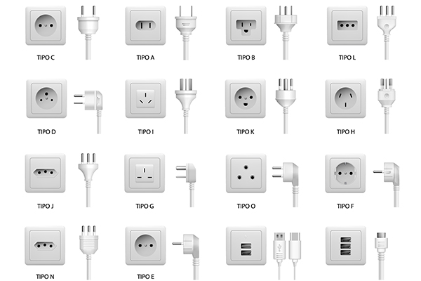

Seguridad
Se facilita la información de la situación y requisitos del país objeto del viaje de acuerdo con la información publicada en la página web del Ministerio de Asuntos Exteriores y Cooperación
https://www.exteriores.gob.es/es/ServiciosAlCiudadano/Paginas/Recomendaciones-de-viaje.aspx

Reserva del viaje
Existen 3 maneras de formalizar la inscripción del viaje:
- Por teléfono: 93 715 66 59
- Por correo electrónico: kareba@karebaviatges.com
- 3. Presencialmente, en nuestras oficinas de Kareba Viajes:
  - Ronda de Ponent, 80. 08201, Sabadell
- Pago de la reserva
En el momento de formalizar la inscripción se requiere una paga y señal del 30% del importe del viaje. El pago se puede realizar por transferencia bancaria en el número de cuenta siguiente:
Nº de cuenta: ES33 - 0081 - 0561 - 1100 - 0142 - 2853
La inscripción no se considerará formalizada hasta la recepción del comprobante bancario de la transferencia. También aceptamos pagos mediante tarjeta bancaria.

Condiciones de cancelación
El viajero en cualquier momento antes del inicio del viaje podrá resolver el contrato debiendo abonar una penalización:
- Desde la confirmación de la reserva hasta 90 días antes del viaje: 25% del importe total del viaje
- Desde el día 89 hasta el día 30 antes del viaje: 50% del importe total del viaje
- Cancelaciones a partir del día 29 antes del viaje: 100% del importe total del viaje

Condiciones de Pago
En el momento de la reserva: 30% del importe del viaje
Resto del pago: 45 días antes de la salida
En caso de contratar el viaje dentro del plazo de 45 días antes de la salida, se deberá abonar el importe íntegro del mismo.

Condiciones generales de contratación
Puede encontrar las Condiciones Generales de contratación mediante el siguiente enlace:
https://karebaviatges.com/condiciones-de-contratacion

Formulario de información normalizada para contratos de viaje combinado
Puede encontrar el Formulario mediante el siguiente enlace:
https://karebaviatges.com/condiciones-de-contratacion

